工会信息管理系统-报名系统使用图解

第一步：打开工会网站（图一）---点击左上角《工会信息管理系统》进入（图二）


点击此处
（图一）

第二步：点击《在线报名及报表数据采集系统》进入（图三）

点击此处
（图二）

第三步：点击《在线报名系统》，找到所要报名项目，点击《我要报名》进入（图四）

点击此处
点击此处
（图三）
第四步：输入工资号、密码、验证码点击登陆进入（图五）。初始密码为666666。


点击此处
点击此处
（图四）

第五步：输入相应项目，如果集体报名，可点击阅览后选择相应规定报名表格上传。点击《提交》即可
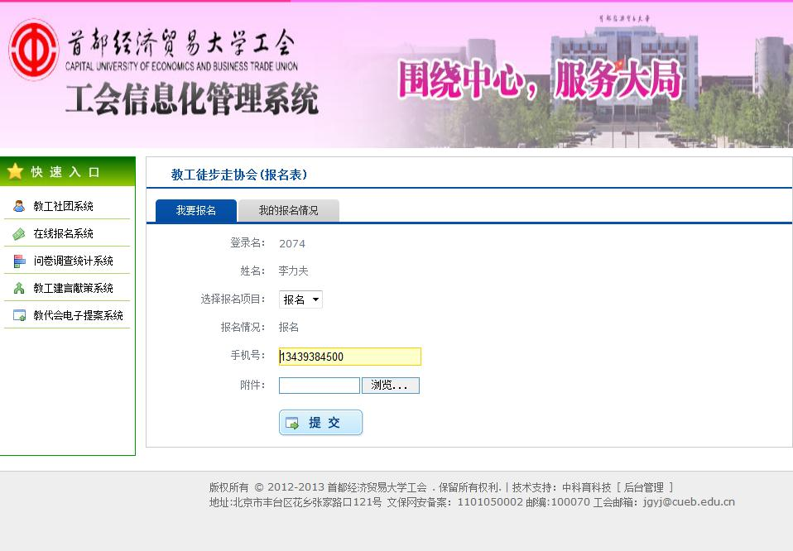
点击此处
（图五）

